【月考试卷】
此卷只装订不密封
班级 姓名 准考证号 考场号 座位号

吉林省松原市前郭尔罗斯蒙古族自治县第五中学
2020-2021学年度高考月考试卷（五月）
物理试卷
注意事项：
1．本试卷分第Ⅰ卷（选择题）和第Ⅱ卷（非选择题）两部分。答题前，考生务必将自己的姓名、考生号填写在答题卡上。
2．回答第Ⅰ卷时，选出每小题的答案后，用铅笔把答题卡上对应题目的答案标号涂黑，如需改动，用橡皮擦干净后，再选涂其他答案标号。写在试卷上无效。
3．回答第Ⅱ卷时，将答案填写在答题卡上，写在试卷上无效。
4．考试结束，将本试卷和答题卡一并交回。
一、单项选择题：本题共8小题，每小题3分，共24分。在每小题给出的四个选项中，只有一项是符合题目要求的。
1．做竖直上抛运动的物体，每秒的速度增量总是( )
A．大小不等，方向不同 B．大小相等，方向不同
C．大小不等，方向相同 D．大小相等，方向相同
2．与传统汽车灯相比，氙气灯因具有亮度高、色温低、寿命长、功率低的优点而受到车主的青睐。某汽车氙气灯泡的容积为2 mL，充入氙气的密度为6 kg/m³，氙气摩尔质量为0.13 kg/mol，阿伏加德罗常数N_{A}＝6×10²³ mol^{－1}，则该灯泡中氙气分子数约为( )
A．6×10¹⁹个 B．6×10²²个 C．6×10²⁵个 D．6×10²⁷个
3．图甲是“光电效应”实验电路图，图乙为某次“光电效应”实验中得到的同一光电管两端的遏止电压U_{c}随入射光频率v变化的函数关系图像，下列判断正确的是( )
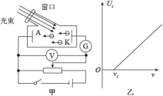
A．入射光的频率v不同，遏止电压U_{c}相同
B．入射光的频率v不同，光照强度不同，U_{c}－v图像的斜率相同
C．只要光的光照强度相同，光电子的最大初动能就一定相同
D．图甲所示电路中，当电压表增大到一定数值时，电流计将达到饱和电流
4．如图甲所示，光滑圆弧面的半径为R，圆弧AB＜＜R，且A、B等高，a球从A点由静止释放沿圆弧下滑做周期运动，周期为T_{a}；如图乙所示，d、e、f三个小球在同一水平面内做匀速圆周运动，圆锥摆的悬点O₁与圆心O₂的高度差为R，运动周期分别为T_{d}、T_{e}、T_{f}，关于四个周期，下列说法正确的是( )
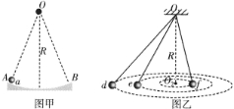
A．T_{a}＞T_{d}＞T_{e}＞T_{f} B．T_{a}＜T_{f}＜T_{e}＜T_{d}
C．T_{a}＝T_{d}＝T_{e}＝T_{f} D．无法确定大小关系
5．如图，一气缸开口向右、固定于水平地面，一活塞将一定质量的气体封闭在气缸内。汽缸中间位置有小挡板。开始时，外界大气压为p₀，活塞紧压于小挡板右侧。缓慢升高封闭气体温度T，封闭气体压强p随T变化图像可能正确的是( )
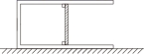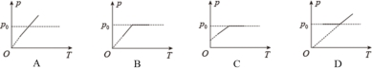
6．如图，一理想变压器ab端接交流电源，原线圈匝数为100匝，R₁、R₂、R₃阻值相等。则当开关S断开时R₁功率为P₁，当S闭合时R₁功率为P₂，且P₁∶P₂＝9∶25，则副线圈匝数为( )
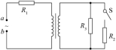
A．25 B．50 C．200 D．400
7．2020年7月23日，我国首次火星探测任务“天问一号”探测器，在中国文昌航天发射场应用长征五号运载火箭送入地火转移轨道。为了节省燃料，我们要等火星与地球之间相对位置合适的时候发射探测器，受天体运行规律的影响，这样的发射机会很少。已知火星的公转周期约是地球公转周期的1.9倍，为简化计算，认为地球和火星在同一平面上、沿同一方向绕太阳做匀速圆周运动，如图所示。根据上述材料，结合所学知识，下列说法正确的是( )
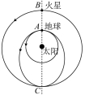
A．地球的公转向心加速度小于火星的公转向心加速度
B．探测器从A点运动到C点的过程中处于加速状态
C．如果火星运动到B点时，地球恰好在A点，此时发射探测器，那么探测器沿轨迹AC运动到C点时，恰好与火星相遇
D．如果错过某一发射时机，那么下一个发射时机需要再等约2.1年

8．总质量为m的汽车在平直公路上以速度v₀匀速行驶时，发动机的功率为P。司机为合理进入限速区，减小了油门，使汽车功率立即减小到P并保持该功率继续行驶，设汽车行驶过程中所受阻力大小不变。从司机减小油门开始，汽车的v－t图象如图，从汽车开始减速到再次达到匀速运动的过程中，行驶的位移为s，汽车因油耗而改变的质量可忽略。则在该过程中，下列说法不正确的是( )
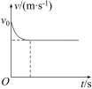
A．汽车再次匀速运动时速度大小为v₀
B．t＝0时刻，汽车的加速度大小为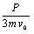
C．汽车的牵引力不断减小
D．经历的时间为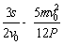
二、多项选择题：本题共4小题，每小题4分，共16分。在每小题给出的四个选项中，有多项符合题目要求，全部选对得4分，选对但不全的得2分，有选错的得0分。
9．如图甲所示，同一介质中两个波源M和N相距L＝6.0 m，起振后的振动图像分别如图乙和图丙所示，位于M、N之间的质点P到波源M的距离d＝2.25 m，已知波源M产生的简谐横波的速度v＝50 m/s，则以下判断正确的是( )
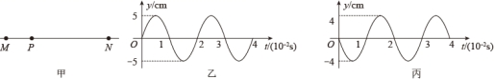
A．波源M产生的波的波长比波源N产生的波的波长长
B．波源M产生的波刚传播到P点时，质点P向y轴正方向运动的
C．两列波叠加后，P点的振幅是9 cm
D．两列波叠加后，M、N连线的中点处的振幅是9 cm
10．如图，在水平桌面上叠放着两个物块M和m，M与桌面的动摩擦因素为μ₁，m与M之间的动摩擦因素为μ₂，一根轻绳一端与M相连，另一端绕过光滑的定滑轮A系在竖直杆上的B点。现将另一个物体G用光滑轻质挂钩挂在轻绳上AB之间的O点，已知整个装置处于静止状态时，竖直杆与绳OB的夹角为α，则( )
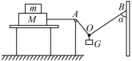
A．将绳的B端向上缓慢移动一小段距离时绳的张力不变
B．将竖直杆缓慢向右移动一小段距离时绳的张力增大
C．M所受的摩擦力为μ₁(M＋m)g
D．剪断A处轻绳瞬间，m的加速度为μ₂g
11．如图所示，在竖直平面内存在匀强电场，△OAB是正三角形，边长为l，OC长为l沿竖直方向，将一个质量为m、电荷量绝对值为q的带电小球以mgl的初动能从O点抛出，运动到A点的动能为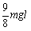，运动到C点的动能为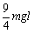，已知重力加速度为g，则下列说法正确的有( )
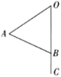
A．O到A的过程，电场力做功为－mgl
B．带电小球一定带负电
C．电场线一定垂直AB
D．电场强度的大小为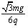
12．如图所示，在直角坐标系xOy的第一象限内，有场强大小为E、方向沿x轴正方向的匀强电场，第二象限内有一半径为L₀的圆形匀强磁场区域，磁感应强度大小为B，磁场方向垂直于xOy平面向里，圆形磁场边缘与x轴相切于P点，P点坐标为（－2L₀，0）。现有两个电子a、b从P点以相同速率v₀沿不同方向同时射入匀强磁场区域，a、b的速度方向与y轴正方向夹角均为θ＝60°。电子b经过y轴上的Q点进入第一象限（Q点图中没画出）。已知两个电子恰好都经过圆形磁场边缘的同一点K（K点图中未画出），电子质量m、电荷量为e，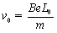，不计重力，则( )
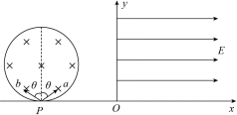
A．电子a、b进入第一象限前在磁场中运动的时间差是
B．电子在电场中运动离y轴最远距离为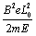
C．Q点的坐标为(0，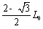)
D．电子a、b同时到达K点
三、非选择题：本题共6小题，共60分。按题目要求作答。解答题应写出必要的文字说明、方程式和重要演算步骤，只写出最后答案的不能得分。有数值计算的题，答案中必须明确写出数值和单位。
13．(6分)某同学为探究气球在空气中运动时所受空气阻力的大小跟速率的定量关系，所使用的器材如下：铁架台、钩码、弹簧测力计、细绳、气球、毫米刻度尺、具有连拍功能的手机，其实验步骤如下：
A．测出气球及钩码的总重力G；
B．吹好气球，用细绳将气球扎紧，另一端系上钩码；
C．将刻度尺竖直固定在铁架台上，将气球（含钩码）从较高位置释放，使其经过刻度尺附近时能匀速下落；
D．使用手机连拍功能，拍摄气球匀速运动时的多张照片；
E．改变所悬挂的钩码质量，重复以上步骤；
F．记录并处理数据
请回答以下问题：
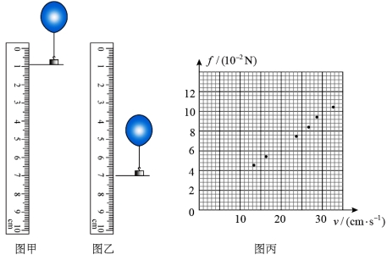
(1)某次拍摄的两张照片如图甲、乙，可以从中计算出气球下落的位移。图乙中所示位置的读数为 cm；
(2)记录每次实验中气球（含钩码）重力G和相邻两次拍摄时间内气球下落的位移l，如下表所示，已知相邻两次拍摄的时间间隔为1 s，根据表格数据可以计算出每组实验中气球所受阻力f和其匀速运动时的速率v。图丙中已描出了部分数据，请补描第三组的实验数据并绘制出f－v关系图像。
次数 | 1 | 2 | 3 | 4 | 5 | 6 | 7
重力G/(10^{－2} N) | 4.5 | 5.5 | 6.5 | 7.5 | 8.5 | 9.5 | 10.5
位移l/(10^{－2} m) | 13.60 | 16.30 | 19.80 | 23.80 | 26.60 | 28.80 | 32.80
(3)根据所绘制的图像，可以得到的实验结论为：__________________。

14．(8分)兴趣学习小组将电压表改装成测量物体质量的仪器，如图甲所示。
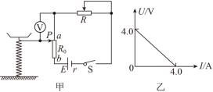
所用实验器材有：
直流电源：电动势为E，内阻为r；
理想电压表V：量程0～3 V；
滑动变阻器R：规格0～5 Ω；
竖直固定的粗细均匀的直电阻丝R₀：总长为1 cm，总阻值为9 Ω；
竖直弹簧：下端固定于水平地面，上端固定秤盘，弹簧上固定一水平导体杆，导体杆右端点P与直电阻丝R₀接触良好且无摩擦；
开关S以及导线若干。
实验步骤如下：
(1)秤盘中未放被测物前，将导体杆右端点P置于直电阻丝R₀上端a处，秤盘处于静止状态。
(2)直流电源的U－I图象如图乙所示，则电源电动势E＝_______V，内阻r＝_______Ω。
(3)在弹簧的弹性限度内，在秤盘中轻轻放入被测物，待秤盘静止平衡后，导体杆右端点P正好处于直电阻丝R₀下端b处，要使此时电压表达到满偏，则滑动变阻器R接入电路的阻值为_______Ω。已知弹簧的劲度系数k＝9.8×10³ N/m，当地重力加速度g＝9.8 m/s²，则被测物的质量m＝_______kg。由此在电压表的刻度盘上标示相应的质量数值，即将该电压表改装成了测量物体质量的仪器，则质量刻度是______（填“均匀”或“非均匀”）的。
(4)直流电源使用较长时间后，电动势E减小，内阻r增大。在此情况下，改装成的测量物体质量的仪器的数与被测的质量的真值相比________（填“偏大”“偏小”或“相同”）。
15．(8分)有一个魔术表演是将写上字的纸装进透明文件袋后放进水中，纸上的字消失不见了，其现象可用以下模型通过光的全反射来解释。如图所示，在透明塑料砖不透光的侧面区域内部写上字，将透明塑料砖浸入装有水的容器中，当透明塑料砖与水平面成一定角度时，外部光线在水面折射后进入水内部到达塑料砖界面时发生全反射。没有光进入塑料砖内部，也就不会有光从塑料砖传出，因此人观察不到塑料砖内部的字。已知能达到塑料砖表面的光线在从空气入射水面时最大入射角为53°。当塑料砖与竖直面夹角θ＝3°时，恰好无法观察到塑料砖上的字。已知水的折射率n＝，sin 50°＝0.766。
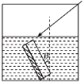
(1)求光线从空气进入水中后光线与竖直面的夹角范围；
(2)求塑料砖的折射率。（保留到小数点后三位，光线从介质1射入介质2时对应的折射率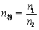，其中n₁为介质1的折射率，n₂为介质2的折射率）

16．(8分)如图为某闯关游戏装置部分示意图，水平轨道上的小车用轻绳绕过定滑轮与配重连接，轨道上方的轻绳穿过固定挡板并保持水平，轨道下方有一长L₁＝3.1 m的软垫AB静止在水面上，A端在挡板正下方。质量m＝60 kg的闯关者抓住轻绳的一端悬挂在小车上，其重心到悬点的距离L₂＝1.5 m。在配重作用下，闯关者随小车一起向右运动，运动过程中轻绳与竖直线的夹角恒为θ＝37°。当小车碰到挡板时闯关者立即松手，重心下降h＝3.2 m时恰好落在软垫的右端B点．不计小车的大小、质量和一切摩擦阻力，取重力加速度大小g＝10 m/s²，sin 37°＝0.6，cos 37°＝0.8。求：
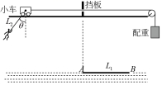
(1)闯关者松手时的速度大小v；
(2)配重的质量M。

17．(14分)如图甲所示，倾角为30°的光滑斜面固定在粗糙程度较大的水平地面上，斜面底部MNPQ区域内及PQ右侧区域分布着竖直向上的匀强磁场，磁感应强度大小为B，边界MN、PQ间的距离为L，PQ为斜面最低处。将质量为m、电阻为R、边长为L的正方形匀质金属框abcd（表面涂有绝缘漆）从cd边距MN边界的距离为L处静止释放，当cd边到达PQ处时刚好速度为零，接着用外力使框做“翻跟头”运动，即框以cd边为轴顺时针翻转150°，然后以ab边为轴顺时针翻转180°，再以cd边为轴顺时针翻转180°，…，如此不断重复，每转到竖直和水平时位置记为I、II、III、IV、V、VI、…。翻转过程中，金属框不打滑，并保持角速度大小恒为ω，空气阻力不计，重力加速度为g，以位置I作为计时起点即t＝0。
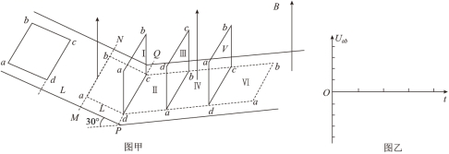
(1)求金属框进入MNPQ区域的过程中，流过ab边的电量；
(2)写出金属框从位置Ⅰ到位置Ⅱ的过程中，a、b两点的电势差U_{ab}随时间变化的函数式；
(3)求金属框从位置Ⅰ到位置Ⅱ的过程中，外力对框做的功；
(4)在图示坐标系内画出金属框从位置Ⅰ到位置V的过程中，电势差U_{ab}随时间变化的函数图像（标出相应的纵横坐标）。

18．(16分)如图甲所示，光滑水平面上有一质量M＝1 kg的“ ┘”形木板（右端挡板厚度忽略）以速度v₁＝6 m/s向左做匀速直线运动，某时刻一质量m＝2 kg的可视为质点的物块以速度v＝6 m/向右水平滑上木板，经过t＝1.5 s时间物块与木板右端的挡板发生弹性碰撞。已知物块与木板间的动摩擦因数μ＝0.2，最大静摩擦力等于滑动摩擦力，g＝10 m/s²。求：
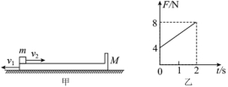
(1)木板的长度；
(2)从碰撞后到物块与木板共速所经历的时间；
(3)若物块与木板碰撞结束的瞬间，给木板施加一水平向右的力F，力只作用2 s时间，大小随时间t的变化图像如图乙所示，已知在力F作用的时间内，物块相对木板运动的位移Δx₁＝4.67 m，求最终物块与挡板之间的距离。

绝密 ★ 启用前
物理答案
一、单项选择题：本题共8小题，每小题3分，共24分。在每小题给出的四个选项中，只有一项是符合题目要求的。
1．【答案】D
【解析】竖直上抛运动是匀变速直线运动，加速度为g，方向竖直向下，根据，知每秒速度增量大小相等，方向竖直向下。故ABC错误，D正确。
2．【答案】A
【解析】分子个数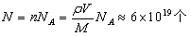，故选A。
3．【答案】B
【解析】逸出功与金属材料有关，与入射光的频率无关，由可知，入射光的频率不同，电子的最大初动能不同，又，所以入射光的频率不同，遏止电压U_{c}不同，A错误；由可得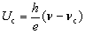，故图线的斜率为相同的常量，B正确；由爱因斯坦光电效应可知在入射光频率不同的情况下，光电子的最大初动能不同，最大初动能与光照强度无关，C错误；必须使图甲所示电路中的电源正负极反接过来，才能用来验证光电流与电压的关系，即当电压表增大到一定数值时电流计将达到饱和电流，D错误。
4．【答案】C
【解析】球是等效单摆，周期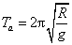；对圆锥摆，设其中一个小球的摆线与竖直方向的夹角为，对小球受力分析有，由匀速圆周运动的规律可得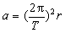，由几何关系可得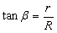，综合可得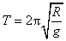，说明、、三个小球的周期与无关且相等，则四个小球的周期相等。C正确。
5．【答案】B
【解析】当缓慢升高缸内气体温度时，气体先发生等容变化，根据查理定律，缸内气体的压强p与热力学温度T成正比，图线是过原点的倾斜的直线；当缸内气体的压强等于外界的大气压时，气体发生等压膨胀，图线是平行于T轴的直线。
6．【答案】B
【解析】设副线圈匝数为n，当开关S断开时，设变压器左边电流为I₁，电压为U₁，右边电流为I₁′，电压为U₁′，电源电压为U_{ab}，电阻阻值均为R，电源电压U_{ab}＝U₁＋I₁R，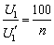，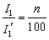，U₁′＝I₁′R，P₁＝ I₁²R；当开关S闭合时，设变压器左边电流为I₂，电压为U₂，右边电流为I₂′，电压为U₂′，电源电压U_{ab}＝U₂＋I₂R，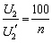，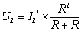，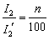，P₂＝I₂²R，P₁∶P₂＝9∶25，联立得n＝50，故B正确。
7．【答案】D
【解析】火星轨道半径大于地球轨道半径，根据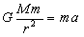可知，向心加速度与轨道半径的平方成反比，所以，地球的公转向心加速度大于火星的公转加速度，A错误；根据开普勒第二定律可知，探测器从A点运动到C点的过程中，离太阳的距离越来越大，速度会越来越小，所以应该是减速过程，B错误；根据开普勒第三定律，火星与探测器的公转半径不同，则公转周期不相同，因此探测器与火星不会同时到达C点，不能在C点相遇，C错误；地球的公转周期为1年，火星的公转周期约是地球公转周期的1.9倍，两者的角速度之差为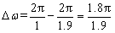，则地球再一次追上火星的用时为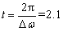年，D正确。
8．【答案】C
【解析】汽车以速度v₀匀速行驶时，牵引力等于阻力，有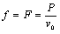，汽车以功率P匀速行驶时牵引力等于阻力，有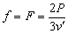，可得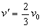，A正确；t＝0时刻，汽车的牵引力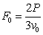，汽车的加速度大小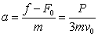，B正确；汽车做减速运动，速度减小，功率不变，据P＝Fv知，牵引力不断增大，C错误；由动能定理有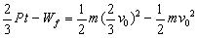，其中克服阻力做功W_{f}＝fs，所经历的时间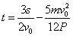，D正确。
二、多项选择题：本题共4小题，每小题4分，共16分。在每小题给出的四个选项中，有多项符合题目要求，全部选对得4分，选对但不全的得2分，有选错的得0分。
9．【答案】BC
【解析】介质决定波速，两波波速相等，v＝50 m/s，分析图象可知，周期T＝0.02 s，则波长均为λ＝vT＝1 m，A错误；分析图乙可知，波源起振方向向上，则波传播到P点时，起振方向和波源一样，也是向上；B正确；分析图丙可知，两波起振方向相反，P点到两波源的波程差为 为半波长的奇数倍，P点为振动加强点，振幅为两波振幅之和，A＝9 cm；C正确；同理，MN连线的中点，为振动减弱点，振幅为两波振幅之差，A'＝1 cm；D错误。
10．【答案】AB
【解析】令滑轮A和竖直杆之间的绳长为L，距离为d，则根据晾衣绳模型可知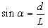，而，解得绳子上的张力为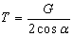，所以将绳的B端向上缓慢移动一小段距离时，d不变，L不变，故不变，所以绳子的张力不变，A正确；将竖直杆缓慢向右移动一小段距离，则d变大，L不变，故变大，因此绳子的张力增大，B正确；由于有整个装置处于静止状态，所以M和m都受力平衡。所以M和m之间没有摩擦力，因此M所受的摩擦力等于绳子的张力。但由于是静摩擦力，所以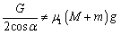，C错误；剪断A处轻绳瞬间，m的加速度为零，D错误。
11．【答案】CD
【解析】O到A的过程，根据动能定理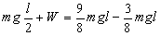，解得电场力做功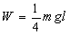，A错误；同理，O到C的过程，根据动能定理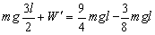，解得电场力做功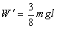，则由O运动到B的过程，解得电场力做功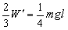，可知A、B为等势点，AB为一条等势线，电场强度的方向垂直，C正确；由于无法判断电场强度具体指向，B错误；O到A的过程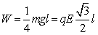，所以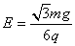，D正确；
12．【答案】BD
【解析】在磁场中，根据ev₀B＝m，解得，两个电子恰好都经过圆形磁场边缘的同一点K，电子离开磁场进入电场到再次返回磁场的运动过程， a、b两电子都平行x轴，如图所示，
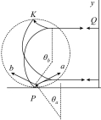
所以a、b两个电子的偏转角分别是，，电子在磁场中的运动的周期为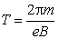，则电子a、b进入第一象限前在磁场中运动的时间差是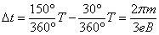，A错误；在电场中，电子速度向右减速到零，则离y轴最远，根据动能定理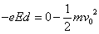，解得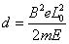，B正确；根据几何关系，Q点的纵坐标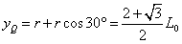，所以电子b经过y轴上的Q点坐标为(0，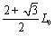)，C错误；两个电子恰好都经过圆形磁场边缘的同一点K，电子离开磁场进入电场到再次返回磁场的运动过程，如图所示，
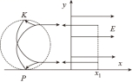
根据对称性可知K点的坐标为（－2L₀，2L₀），且根据对称性可得a、b在电场运动时间相同，在磁场运动时间也相同，在无场区域运动时间相同，所以a、b同时到达K点，D正确。
三、非选择题：本题共6小题，共60分。按题目要求作答。解答题应写出必要的文字说明、方程式和重要演算步骤，只写出最后答案的不能得分。有数值计算的题，答案中必须明确写出数值和单位。
13．(6分)
【答案】(1)7.00 (2)见解析图 (3)在误差允许的范围内，此气球受到空气阻力跟速率成正比
【解析】(1)图乙中所示位置的读数为7.00 cm；
(2)第三组数据是G＝f＝6.5×10^{－2} N时，速度v＝19.80 cm/s，则绘制出f－v关系图像如图；
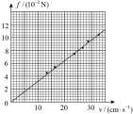
(3)根据所绘制的图像可知，图像是过原点的直线，可以得到的实验结论为：在误差允许的范围内，此气球受到空气阻力跟速率成正比。
14．(8分)
【答案】(2)4.0 1 (3)2 10 均匀 (4)偏小
【解析】(2)图线与纵轴交点表示电动势，图线斜率表示内阻，可得，。
(3)电压表达到满偏时，设滑动变阻器R接入电路的阻值为，可得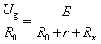，解得。
由平衡条件可得，解得，因为电压表示数与弹簧形变成正比，被测物的质量也与弹簧形变成正比，所以将该电压表改装成测量物体质量的仪器，则质量刻度是均匀的。
(4)直流电源使用较长时间后，电动势E减小，内阻r增大，电路中电流偏小，当右端点P处于相同位置时，电压表示数较小，改装成的测量物体质量的仪器的示数与被测物的质量的真实值相比偏小。
15．(8分)
【解析】(1)如图甲所示，设光线从空气穿过水面进入水内部，入射角为，出射角为，根据折射定律得
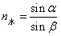
联立解得。
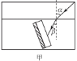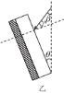
(2)设塑料砖的折射率为n，设水相对于塑料砖折射率为。在水与塑料砖界面，光线将发生全反射，设入射角为，如图乙所示，当入射光线与竖直面夹角最大时，入射角最小。
根据几何关系得
根据折射定律得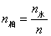
因为恰好全部发生全反射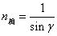
联立解得。
16．(8分)
【解析】(1)设闯关者松手时重心与B点的水平距离为x，下落运动的时间为t，有
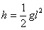
解得。
(2)设运动过程中闯关者与配重的加速度大小为a，与配重连接的轻绳拉力大小为，轻绳的拉力大小为，则以配重为研究对象有
以轻质小车为研究对象，有
以闯关者为研究对象，有
解得。
17．(14分)
【解析】(1)流过边的电量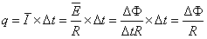
由于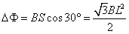
所以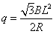。
(2)从位置Ⅰ到位置Ⅱ的过程中，ab边以cd边为中心匀速转动，ab边上产生的电动势为
其中为ad边与竖直方向的夹角；所以a、b两点的电势差为
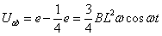
(3)从位置Ⅰ到位置Ⅱ的过程中，安培力做的功在数量上等于导体产生的热量，即
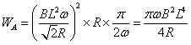
由动能定理得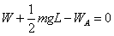
解得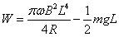。
(4)在位置Ⅰ及位置V，ab边切割磁感线，且速度方向与磁感线垂直，所以电势差
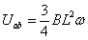
在位置记为II、III、IV，ab边静止不动，cd切割磁感线，所以电势差
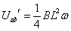
由于线框匀速转动，所以曲线为正弦曲线，图形如下图所示：
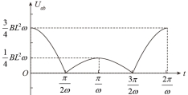
18．(16分)
【解析】(1)对木块由牛顿第二定律有
可得
对木板由牛顿第二定律有
可得
两物体相向运动的位移之和等于板长，有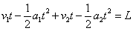
解得。
(2)设两物体碰撞前的速度为、，有
板与木块弹性碰撞，有
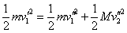
联立解得，
碰撞后到物块与木板共速，由系统动量守恒有
解得
对木板由动量定理，有
解得
即碰后经0.5s木板与木块共速。
(3)若物块与木板碰撞结束的瞬间，给木板施加一水平向右的力，力只作用时间，对木块加速有
对木板，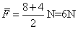
其用动量定理
设为2s内木板速度变化量，有
由系统动量守恒和能量守恒，有
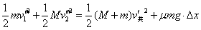
解得，
故总的相对位移为。

